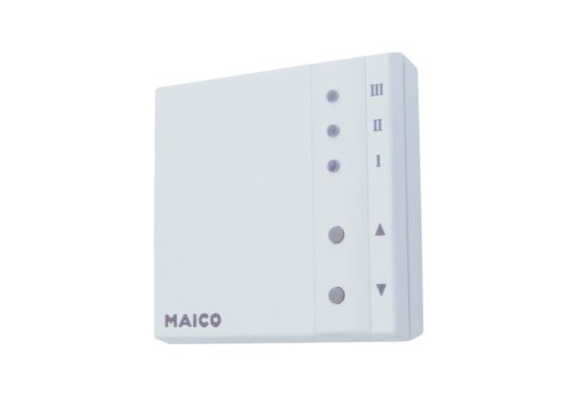Raumluftsteuerung RLS 1 WRVerpackungseinheit: 1 StückSortiment: K
Artikelnummer: 0157.0809Hersteller: MAICO

